Meldebogen 2024
Carl-Plettenberg-Wanderpokal, Gerätturnen weiblich,

Veranstalter: | Turnverband Köln 1876 e.V., Fachausschuss Gerätturnen weiblich
Ausrichter: | 1. FC Quadath-Ichendorf 1913/21 e.V.
Termin: | Sonntag, 31. August 2024 (Meldeschluss:19. August 2024)
Ort: | Mehrzweckhalle Quadrath-Ichendorf / Graf-Beissel-Platz 1, 50127 Bergheim
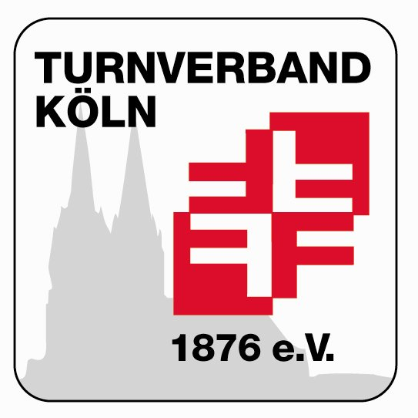


Meldung an:
gtw@turnverband-koeln.de

Absender:
 | Verein:
 | Name:
 | Vorname:
 | Straße / Nr.:
 | PLZ / Ort:
 | Telefon:
 | E-Mail:
Kampfrichter:
 |  | Name | Vorname |  | Mannschaft | Lizenz | Gerätewunsch
 | 1
 | 2
 | 3
 | 4
 | 5
 | 6
 | 7
 | 8

Das Meldeformular muss elektronisch ausgefüllt und als editierbares Dokument (kein PDF) verschickt werden. Pro Verein wird nur ein Meldebogen akzeptiert.
Mit der Abgabe der Meldung werden die Bedingungen der Ausschreibung in allen Punkten anerkannt.

Datum: |  | Unterschrift:

